



|  |  |  |
| --- | --- | --- |
| Grupo 8  https://github.com/tecnico-distsys/T08-SD18Proj.git | | |
|  |  |  |
| André Fonseca  84698 | Diogo D’Andrade  84709 | Leonor Loureiro  84736 |

2ª Entrega: Sistema Binas

Sistemas Distribuídos

2º Semestre – 2017/2018

Grupo 8

Modelo de Interação

* Sistema assíncrono: invocações remotas com callback

Modelo de Faltas

* faltas silenciosas dos processos
* faltas silenciosas do canal
* no máximo, existe uma minoria de gestores de réplica que falha em simultâneo

Protocolo Quórum Consensus

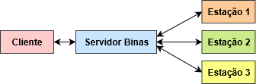

Cada estação guarda:

* a informação dos utilizadores
* respetiva tag, que identifica a versão

**Quórum:** Q > 3/2 -> Q = 2

Quórum de leitura e o quórum de escrita escolhidos são iguais uma vez que ao executarmos a fase de leitura na operação de atualização do saldo, a escolha de um quórum de escrita mais pequeno não trás nenhuma vantagem.

Leitura do Saldo

Fase de Leitura

1. O Binas invoca o método getBalance de todas as Estações
2. Aguarda por Q respostas
3. Seja vmax o valor recebido correspondente à maior tag tmax
   1. Se as tags de todos os valores recebidos forem iguais, o Bina retorna vmax
   2. Caso contrário, o Binas invoca o método setBalance(vmax, tmax) de todas as

Writeback

x Estações que retornaram valores com tags inferiores a tmax.

1. O Binas aguarda por x acks
2. O Binas retorna vmax

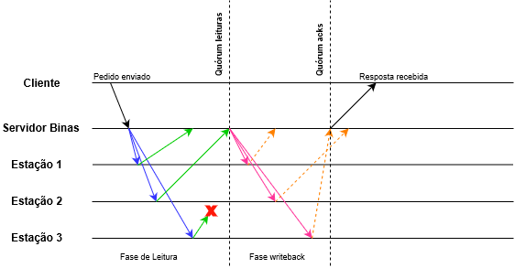

Figura 1 - Troca de mensagens getBalance

**A fase de writeback:**

* Garante a consistencia no caso em que operação de leitura é feita concorrentemente com uma operação de escrita, uma vez que guarante que se uma operação de leitura retorna o resultado de uma operação particular de escrita, então qualquer operação de leitura que começa após o fim da primeira leitura vê um resultado pelo menos tão recente.
* No caso em que uma operação de escrita falha a meio, completa a escrita.
* Na maioria dos casos, a fase de writeback não é executada uma vez um pedido de escrita é enviado para todas as estações e na ausência de falhas, todas as estações atualiazam os seus registos, pelo que na fase de leitura todos retornam valores com a mesma tag.

Atualização do Saldo

1. Caso o Binas tenha registo do utilizador, tmax corresponde

ao valor local da tag, e passa para o passo 5.

* 1. Caso contrário, o Binas invoca o método getBalance de todas as Estações

Fase de Leitura

1. O Binas aguarda por Q respostas
2. Seja tmax a maior tag dos valores recebidos
3. O Binas invoca o método setBalance(vnew, tmax+1) de todas as Estações

Fase de Escrita

1. O Binas guarda por Q acks
2. O Binas retorna

**Fase de leitura:**

* Uma vez que só temos um escritor, o Binas, a fase de leitura só tem de ser executada quando este não tem registo do utilizador e consequentemente não sabe qual é a tag mais recente.

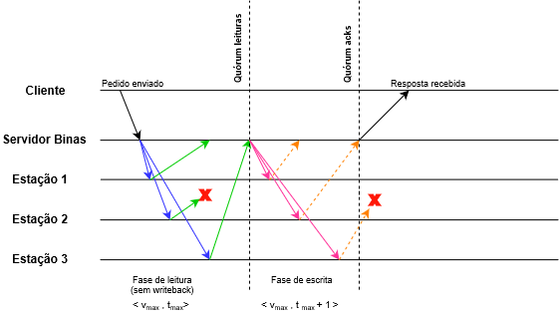

Figura 2 - Troca de mensagens setBalance

Protocolo nas Estações

* Em resposta à operação de leitura do saldo, a estação devolve o valor do saldo e a este associada.
* Em resposta à operação de atualização do saldo:
  + Caso o valor da tag seja superior ao armazena na estação, então o valor do saldo é reescrito, juntamento com a tag.
  + Caso contrário, não é feita qualquer atualização.
  + Em ambos os casos é retorna um ack.